Доклад
о результатах проведения Всероссийской недели правовой помощи
по вопросам защиты интересов семьи

I. Общая информация

Согласно пункту 45 плана мероприятий по реализации
в 2024 - 2026 годах Основ государственной политики по сохранению
и укреплению традиционных российских духовно-нравственных ценностей, утвержденного распоряжением Правительства Российской Федерации от 01.07.2024 № 1734-р, Министерство юстиции Российской Федерации является ответственным исполнителем за реализацию Всероссийской недели правовой помощи по вопросам защиты интересов семьи (далее – Неделя правовой помощи, акция).
В 2025 году Неделя правовой помощи прошла в период с 07.07.2025 по 13.07.2025, ее проведение было приурочено к празднованию Дня семьи, любви и верности, учрежденному Указом Президента Российской Федерации от 28.06.2022 № 411.
В целях популяризации акции и наибольшего охвата целевой аудитории, к которым в первую очередь относятся семьи, во всех субъектах Российской Федерации проводилась широкая информационная кампания в средствах массовой информации, на сайтах в информационно-коммуникационной сети «Интернет», в центрах социальной поддержки населения, органах опеки и попечительства, многофункциональных центрах и других общественных местах, что позволило заранее уведомить граждан о запланированных мероприятиях.
Основными целями проведения Недели правовой помощи семьям являются:
предоставление правовой поддержки (оказание консультационной юридической помощи и помощи в составлении документов правового характера);
повышение правовой грамотности молодых семей, многодетных семей, одиноких родителей, опекунов и попечителей, усыновителей,
а также детей посредством проведения просветительских мероприятий разной направленности (защита прав детей, обязанности родителей, оформление мер социальной поддержки, вопросы восстановления
в родительских правах и др.).
В приуроченных к Неделе правовой помощи мероприятиях
приняли участие исполнительные органы государственной власти субъектов Российской Федерации, органы местного самоуправления, территориальные органы федеральных органов исполнительной власти, уполномоченные по правам ребенка и человека в субъектах Российской Федерации, территориальные органы ФСИН России, ФССП России и МВД России, представители адвокатского и нотариального сообществ, государственных юридических бюро, юридических клиник, региональных отделений Общероссийской общественной организации «Ассоциация юристов России» и иных социально ориентированных некоммерческих организаций.

- Оказание юридической помощи в рамках Всероссийской недели правовой помощи по вопросам защиты интересов семьи

В период проведения акции в 2025 году на территории всей страны функционировало 17 754 консультационных пункта, в которых родители, законные представители, граждане, желающие принять ребенка
на воспитание в семью, усыновители и опекуны сирот, дети, а также граждане, планирующие стать опекунами, могли обратиться за получением бесплатной юридической помощи, получить необходимую информацию
по вопросам семейного, жилищного, наследственного и социального права, в частности проконсультироваться по порядку оформления пенсии по случаю потери кормильца, использования средств материнского капитала, получения льгот и пособий ребенком-инвалидом и другим интересующим их правовым аспектам.
Консультационные пункты были развернуты во всех федеральных округах, обеспечивая широкий географический охват. В Центральном федеральном округе функционировало 3 128 пунктов, в Северо-Кавказском округе – 3 521, в Приволжском округе – 3 497, в Сибирском округе – 2 421, в Южном округе – 1 831, в Северо-Западном округе – 1 119, в Уральском округе – 1 069, в Дальневосточном – 979, в новых субъектах Российской Федерации – 189 (в Донецкой Народной Республике – 70, Луганской Народной Республике – 73, Запорожской области – 19, Херсонской области - 27).
По сравнению с результатами предыдущего года количество консультационных пунктов увеличилось на 40% (с 12 692 до 17 754). Среди других федеральных округов стоит выделить Северо-Кавказский федеральный округ, на территории которого число консультационных пунктов увеличилось в 4,5 раза по сравнению с их количеством в 2024 году (с 721 пункта до 3 128 пунктов).
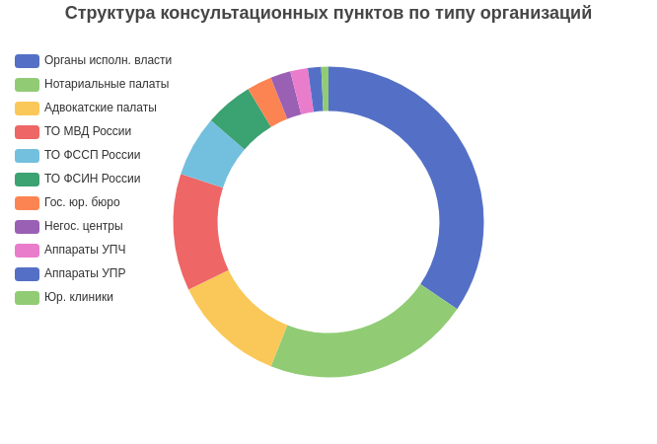
На базе государственных юридических бюро, созданных
в 66 субъектах Российской Федерации, функционировало 336 консультационных пунктов, при адвокатских палатах субъектов Российской Федерации – 1 528 пунктов, при нотариальных палатах субъектов Российской Федерации – 2 791 пункт, на базе юридических клиник – 97 пунктов, негосударственных центров – 272 пункта. Кроме того, консультационные пункты были созданы на базе органов исполнительной власти субъектов Российской Федерации, уполномоченных в области обеспечения граждан бесплатной юридической помощью – 4 461 пункт, аппаратов уполномоченных по правам человека
в субъектах Российской Федерации – 236 пунктов, аппаратов уполномоченных по правам ребенка в субъектах Российской Федерации – 179 пунктов, территориальных органов ФСИН России – 647 пунктов, территориальных органов ФССП России – 820 пунктов, территориальных органов МВД России – 1 573 пункта и других.
17 754
пункта

В работе консультационных пунктов были задействованы все государственные юридические бюро субъектов Российской Федерации, которыми для оказания юридической помощи привлечено 355 специалистов. Кроме того, в оказании консультационной помощи приняли участие 405 представителей юридических клиник, а также 541 представитель негосударственных центров.
В работе консультационных пунктов были также задействованы представители адвокатского и нотариального сообществ. Вовлеченность представителей адвокатского сообщества составила – 3 685, что составляет 5,1% от общего количества действующих адвокатов Российской Федерации, нотариального сообщества – 3 265, что составляет 40%
от общего количества действующих нотариусов Российской Федерации.
Основными участниками государственной системы бесплатной юридической помощи правовая поддержка семьям оказана в 35 420 случаях (государственными юридическими бюро – 4 935, адвокатами – 6 097, нотариусами – 24 388).
Количество случаев консультационной помощи, оказанной участниками негосударственной системы юридической помощи, составило 4 572, из них юридическими клиниками – 793, негосударственными центрами – 3 779.
Суммарный объем оказанной помощи в рамках Недели правовой помощи достиг 286 073 случаев (консультационная помощь – 255 896 случаев, составление документов правового характера – 30 177). Данный показатель увеличился практически в 2 раза по сравнению с его значением за 2024 год (с 151 875 случаев до 286 073 случаев).
Помощь была оказана многодетным семьям в 31 455 случаях, семьям, имеющим не более 2 детей – 48 564, семьям без детей – 17 650, неполным семьям, в составе которых один родитель – 18 290, семьям, имеющим ребенка-инвалида – 6 720, семьям, один или оба родителя которых являются участниками специальной военной операции – 22 076, усыновителям, опекунам, попечителям, патронатным воспитателям – 10 373, гражданам, лишенным родительских прав – 1 300 и др.
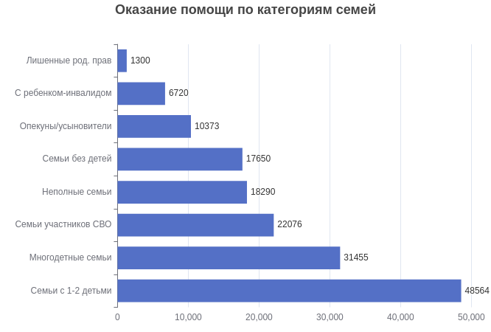

Основной массив вопросов среди целевой аудитории акции касался оформления социальных мер государственной поддержки, количество поступивших социально-правовых вопросов составило 91 094. Также граждане обращались за консультациями по семейно-правовым вопросам, касающимся алиментных обязанностей родителей, ограниченных
и лишенных родительских прав, восстановления в родительских правах, порядка оказания материальной помощи гражданам, находящимся
в трудной жизненной ситуации, количество вопросов в рамках данной сферы составило 61 939, в сфере земельного и жилищного законодательства – 7 397, в сфере наследственного права – 12 740, в сфере трудового права – 12 505.
19 984 семьи обратились за консультациями по вопросам предоставления мер государственной поддержки участникам специальной военной операции и членам их семей.
Неделя правовой помощи стала наиболее востребована среди населения в возрасте от 36 до 50 лет. Количество граждан, обратившихся
за консультационной помощью данной возрастной группы, составило – 71 354 человека, в возрасте до 18 лет – 27 386, в возрасте от 18 до 35 лет – 66 618, в возрасте старше 50 лет – 36 892.
Помимо получения консультационной помощи в очном формате
на территории всей Российской Федерации функционировали 206 «горячих телефонных линий», с помощью которых граждане смогли получить 69 257 консультаций дистанционно.
В проведении Недели правовой помощи также были задействованы специальные автомобили (мобильные офисы оказания бесплатной юридической помощи), которые осуществляли выездные консультации
в отдаленных регионах субъектов Российской Федерации.
С использованием спецавтомобилей помощь была оказана в 1 228 случаях
при 168 выездах.

- Мероприятия по правовому просвещению в рамках Всероссийской недели правовой помощи по вопросам защиты интересов семьи

Правовое просвещение граждан является одним из наиболее актуальных направлений государственной политики, оно способствует формированию зрелого гражданского общества, повышает уровень правовой культуры населения, препятствует развитию правового нигилизма в обществе.
В настоящее время, в связи с высокими темпами социальных преобразований, усложнением экономических отношений, нарастающими процессами информатизации и цифровизации, проблемы правового просвещения, воспитания и образования становятся все более востребованными.
Особенно важно уделять внимание правовому просвещению семей
с детьми, поскольку семья, как первичный социальный институт, выступает фундаментом нравственного воспитания, именно в ней закладываются основы правовой культуры.
Важность правового просвещения для семей с детьми обусловлена несколькими факторами:
способствует формированию у детей уважения к правам и свободам других людей, что является основой для развития гражданского общества;
помогает родителям лучше понимать свои права и обязанности, связанные с воспитанием и образованием детей, что способствует созданию благоприятной среды для развития ребенка;
повышает уровень правовой грамотности населения, что снижает риск возникновения конфликтов, минимизирует случаи мошенничества
в отношении социально-уязвимой категории граждан.
В 2025 году в рамках Недели правовой помощи проведено 74 978 просветительских мероприятий (в Центральном федеральном
округе – 10 479, в Северо-Западном округе – 2 604, в Северо-Кавказском округе – 503, в Южном округе – 4 882, в Приволжском округе – 25 175,
в Уральском округе – 4 996, в Сибирском – 20 137,
в Дальневосточном – 4 904, в новых субъектах
Российской Федерации – 1 298 (в Донецкой Народной Республике – 259, Луганской Народной Республике – 372, Запорожской области – 121, Херсонской области - 546).
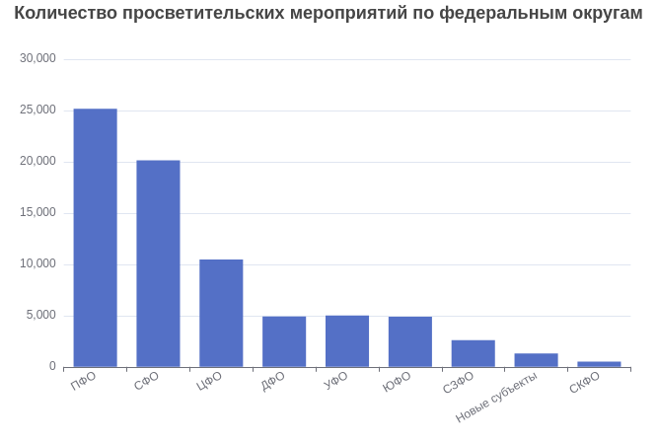

Лидерами по количеству проведенных мероприятий стали: Красноярский край (13 297 мероприятий), Пензенская область (7 309 мероприятий), Республика Татарстан (5 716 мероприятий), Белгородская область (4 621 мероприятие) и Самарская область (2 549 мероприятий).

КОЛИЧЕСТВО МЕРОПРИЯТИЙ
(по субъектам Российской Федерации)
в с

КЛН
ПСК
НВГ
СПБ
ЛЕН
КРЛ
МРМ
СМЛ
ТВР
ЯРЛ
ВЛГ
АРХ
НАО
БРН
КЛЖ
МСК
МОС
ВЛД
ИВН
КОС
КОМ
КУР
ОРЛ
ТУЛ
РЯЗ
ННГ
КРВ
ПРМ
ЯНО
БУР
АМР
ХБР
СХЛ
ЯКТ
МГД
КАМ
ЧУК
БЛГ
ЛИП
ТМБ
МРД
ЧУВ
МРЭ
УДМ
ХМО
КРС
ЗБК
ЕАО
ПМК
ВРЖ
ВГР
ПНЗ
УЛН
ТАТ
СВД
ТЮМ
ОМС
ТОМ
ХАК
ЗПР
ХРС
СВС
КРМ
КЛМ
САР
САМ
ОРН
БАШ
ЧЕЛ
КРГ
НСБ
КЕМ
ИРК
ДНР
АДГ
КРД
РСТ
ЛНР
КЧР
СТВ
АСХ
АТК
АЛТ
ТЫВ
КБР
ИНГ
РОА
ЧЕЧ
ДАГ

-

более 1000 мероприятий | от 100 до 500 мероприятий
от 500 до 1000 мероприятий | менее 100 мероприятий

Кроме того, в период проведения Недели правовой помощи семьям
в средствах массовой информации посредством радио- и теле- эфиров было проведено 2 144 мероприятия. Информационные материалы, посвященные различным правовым вопросам, также были размещены
на сайтах территориальных управлений Минюста России в количестве
378 материалов, в информационно-телекоммуникационной сети «Интернет» размещено – 24 948 материалов.
Мероприятия проводились на самых разных площадках,
что позволило охватить различные социальные и возрастные группы. Анализ вовлеченности участников акции свидетельствует о том,
что большее количество мероприятий по правовому просвещению
и информированию было проведено на базе детских дошкольных учреждений – 14 713, в учебных заведениях общего образования – 13 899, в летних оздоровительных учреждениях – 4 330, в учреждениях социального обслуживания граждан пенсионного возраста – 1 987,
в учреждениях системы профилактики безнадзорности и правонарушений несовершеннолетних – 7 823, в воспитательных учреждениях для детей, оставшихся без попечения родителей – 1 723.
Нотариальными палатами субъектов Российской Федерации проведено 2 094 мероприятия, адвокатскими палатами субъектов Российской Федерации – 781, государственными юридическими
бюро – 587.
Форматы проведения просветительских мероприятий правовой направленности условно можно разделить на традиционный
и современный.
Среди основных мероприятий по правовому просвещению семей традиционного формата можно выделить лекции и семинары – 12 415, круглые столы – 4 609, выставки – 5 188, фестивали и конкурсы для семей
на правовую тематику – 8 052, тренинги – 2 417.
Особый акцент был сделан на современных интерактивных форматах, которые оказались наиболее востребованы у молодежи. Было проведено 42 297 таких мероприятий, включая деловые игры, правовые квесты, брейн-ринги и муткорты.
Не менее важную роль при проведении информационно-просветительских мероприятий играют печатные издания. Печатные издания, такие как журналы, брошюры и буклеты, являются одним
из наиболее эффективных инструментов донесения информации
до аудитории с разным социальным статусом, возрастом и качеством концентрации.
Количество печатных изданий, подготовленных в рамках проведения Недели правовой помощи семьям, посвященных различным правовым тематикам, касающихся наиболее актуальных вопросов среди целевой аудитории, на территории всей страны составило 113 501 экземпляр.
Помимо очных мероприятий и распространения печатной продукции, участниками акции был использован интерактивный способ подачи материала, на территории России было подготовлено 2 824 аудио-
и видеоматериала.
Численность граждан, посетивших мероприятия в рамках Недели правовой помощи семьям, составила 2 366 220 человек (в Центральном федеральном округе – 502 381, в Северо-Западном округе – 97 061,
в Северо-Кавказском округе – 16 370, в Южном округе – 148 789,
в Приволжском округе – 959 683, в Уральском округе – 116 654,
в Сибирском округе – 400 879, в Дальневосточном округе – 112 455,
в новых субъектах Российской Федерации – 11 948 (в Донецкой Народной Республике – 2 650, Луганской Народной Республике – 5 276, Запорожской области – 654, Херсонской области – 3 368).

- Мероприятия по правовому просвещению в рамках Всероссийской недели правовой помощи по вопросам защиты интересов семьи, посвященные участникам специальной военной операции и членам их семей

В ходе Недели правовой помощи особое внимание было уделено участникам специальной военной операции и членам их семей.
Для участников специальной военной операции и членов их семей представителями государственных юридических бюро, нотариального
и адвокатского сообществ, региональных филиалов Государственного фонда поддержки участников специальной военной операции «Защитники Отечества», прокуратуры, органов исполнительной власти субъектов округа, уполномоченными по правам ребенка и человека
в субъектах Российской Федерации организованы правовые консультации, встречи с семьями участников специальной военной операции, круглые столы.
В рамках акции специалисты рассказывали об актуальных мерах социальной поддержки участников специальной военной операции
и их семей и доводили до сведения граждан информацию о порядке получения правовой поддержки по интересующим их вопросам. Социальные координаторы освещали вопросы медицинской
и юридической помощи, а также трудоустройства, обучения и повышения квалификации. Кроме того, консультации были проведены по вопросам назначения пенсии по потере кормильца, мер социальной поддержки (социальный контракт по трудоустройству), открытии наследственного дела, назначения единовременного пособия на детей и другие.
Количество граждан, входящих в данную категорию и обратившихся за правовой помощью в период проведения Недели правовой помощи, превысило 22,9 тысяч человек. Из общего массива вопросов, по которым гражданам необходима была правовая поддержка, количество вопросов
по линии СВО составило 19 984.
В качестве примера просветительских мероприятий, посвященных защите прав и интересов участников специальной военной операции
и членам их семей, проведенных в период акции, можно привести следующие.
Для студентов колледжа Белгородской области прошел круглый стол «Поддержка семей участников специальной военной операции, соблюдение прав несовершеннолетних», на котором обучающиеся узнали о федеральных, региональных и муниципальных мерах поддержки, доступных указанной категории граждан. Особое внимание было уделено информационным ресурсам, где можно получить исчерпывающую информацию по вопросам социальной поддержки участников специальной военной операции и их семей.
На территории туристического комплекса «Манжерок» Республики Алтай проведен региональный этап военно-патриотической игры «Семейная зарница». Ответственными исполнителями данного мероприятия выступили филиал Государственного фонда поддержки участников СВО «Защитники Отечества» по Республике Алтай, «Движение Первых», при содействии силовых ведомств республики.
В соревнованиях приняли участие семьи, в том числе участников специальной военной операции, с детьми 12 - 16 лет из 6 районов республики. Программа мероприятия объединила интеллектуальные
и спортивные испытания. Участники соревнований продемонстрировали знания основ российской государственности и военной истории, навыки эвакуации. Особый акцент организаторы сделали на командной работе
и преемственности поколений – взрослые и дети совместно преодолевали все испытания.
Комиссия по методической работе Нотариальной палаты Иркутской области совместно с заместителем председателя Законодательного собрания области, представителями регионального филиала фонда «Защитники отечества» и Госюрбюро по Иркутской области организовала праздник в Иркутском военном госпитале для бойцов, проходящих лечение, и их семей. В ходе праздника также состоялось консультирование по вопросам брачно-семейных отношений и медицинского обслуживания.
Управлением Минюста России по Республике Алтай
на площадке филиала Государственного фонда поддержки участников специальной военной операции «Защитники Отечества» проведено мероприятие «День бесплатной юридической помощи» для участников специальной военной операции и членов их семей.
В г. Петрозаводске прошел Первый Межрегиональный семейный форум «Счастливы вместе». В программе форума были проведены открытые дискуссии, круглые столы с участием семей из Республики Карелия и Ленинградской области по темам: «Как сохранить жизнь», «Семейное наставничество в образовании», «Семья как основа успешного бизнеса», «Спорт в жизни семьи», «Поддержка семей участников специальной военной операции». Для участников проходила выставка достижений различных фондов, компаний, государственных
и некоммерческих организаций, развивающих семейные ценности
и традиции, а также интерактивная программа для семей, мастер-классы.

